ПРИВЕТСТВУЮ ВАС ПОКУПАТЕЛИ MOTOROLA SLVR L9!!!

Итак, Вы купили телефон, принесли домой, включили… Вроде есть всё что нужно, FM радио с RDS, 2 Mpx камера, видео снимает с наилучшим качеством, наконец, флешку на 2 гига читает… Но всё-таки нет чего-то, что могло бы приукрасить телефон…
Итак, советы по телефону.
Если вы не хотите заморачиваться, прошейтесь монстром от laypish…
Постойте-ка, а что такое прошивка, монстр и другое? Всё разъясню.
Монстр (Monsterpack) – это как Windows на компе, только другой сборки со своими вкусностями. Прошивка – это установка монстра на телефон. Итак, дам инструкцию.

- Скачайте с сайта http://motofan.ru/ драйвера «motodrivers» и установите их. Оттуда же скачайте программу Flash&Backup 3.07. На форуме скачайте профиль для L9 и сделайте всё по прилагаемой инструкции.
- С помощью программы Motorola Phone Tools (идёт в комплекте с телефоном) сделайте резервную копию телефонной книги.
- Запустите FlashBackup и подключите телефон к компьютеру. Внимание: ТЕЛЕФОН ДОЛЖЕН БЫТЬ ПОЛНОСТЬЮ ЗАРЯЖЕН!!! Должно появиться окно примерно такого содержания: 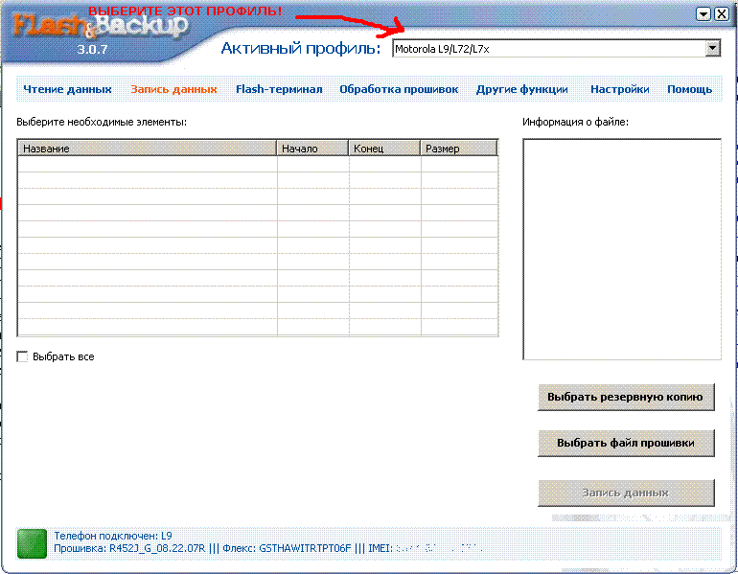
- В Активном профиле выберите Motorola L9/L72/L7x (что одно и тоже)
- Перейдите на вкладку Чтение данных, выберите всё и нажмите Чтение данных. Вы сделаете бэкап памяти телефона (если что-то пойдёт не так, то телефон можно восстановить)
- Качаем с форума мотофана монстра для L9 (НЕ патченого, монстр для L9 помечен [L9 MP]) В это время заряжаем телефон.
- Теперь, когда монстр скачался, запускаем FB3 и подключаем телефон. Выполняем пункты 3-4, но теперь переходим на Запись данных.
- Жмём «Выбрать файл прошивки», и выбираем скачанный монстр. В окне выберите все CG. Хотя… Можете не выбирать СG 4 – языковой пакет (шрифт), СG 15 – DRM (иконки батареи и так далее) и CG2 – но тогда при прошивке ничего не изменится.
- Жмём «Запись данных» и молимся. Сразу говорю: гарантия исчезнет.
- Если всё прошло на ура, то можете радоваться. Если же телефон пишет critical Error, то шейте backup памяти.

Ну и небольшой FAQ:

В: Как мне узнать версию прошивки телефона?
О: В выключенном состоянии зажмите *, # и красную кнопку. Выйти можно только через снятие аккумулятора.
В: Как поставить темы?
О: Не люблю слово «темы». Это слово – удел нокий и санериков. В Мотороле L9 есть скины (Параметры – Личные настройки – Оболочка раб. Экрана.). Ставят их через программу SkiMan – скачать на мотофане. Вот инструкция:
- Скачайте прогу, подключите тело, врубите прогу. :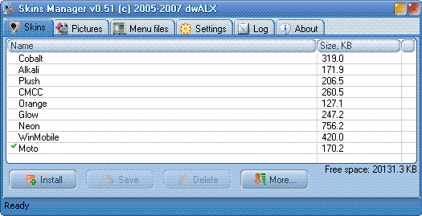
- Нажмите Install, оставьте все галочки как есть 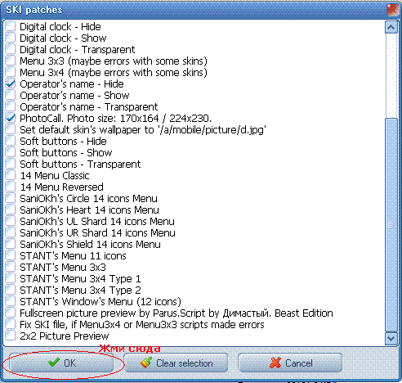
- Выберите скин (ИМЕННО ДЛЯ L9/L7e/Z3)
- Ждите ☺
- Когда скин установится, закройте прогу. Она спросит про перезагрузку телефона, ответьте Да.
- В Личных настройках выберите скин. Радуйтесь!
В: Я хочу прошить телефон, а он пишет Battery Low. Cannot program.
О: Зарядите его!
В:Не могу приручить ни одну из программ. Что делать?
О: Поставьте драйвера.
В:Хочу установить Java игру.
О: Можно установить программу MotoMidMan v. 0.85. Берите её на сайте http://dwalx.motofan.ru/ . В ней всё интуитивно понятно.
А если у вас есть флешка, то можно подключить телефон в режиме «Карта памяти» к компу и туда скинуть игры. Потом установите их через «Игры-Установить новое».
В: Меня не находят по блютусу, а я нахожу.
О: В начтройке блютуза выберите «Найди меня»
В: Подскажите сайт ТОЛЬКО про Motoroly L9/
О: http://slvrl9.my1.ru/

До свидания! Надеюсь, этот телефон будет для вас лучшим!

Copyright 2008 beelineman aka SlVrMoTo. FB3 trademark принадлежит Random, MotoMidMan and SkiMan trademarks принадлежат dwAlx. SLVR trademark принадлежит Motorola Inc.

